**Конспект открытого занятия**

** В средней группе**

**Тема театрализованная постановка сказки**

**«Теремок»**

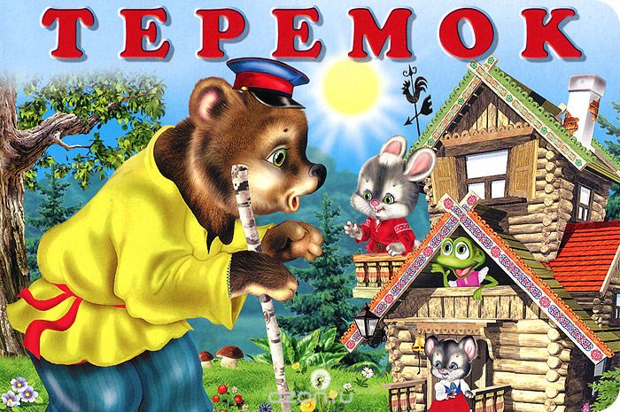



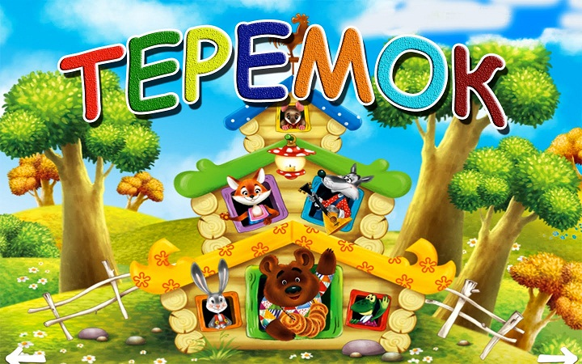



**Провела: Воспитатель ГБДОУ 2065 корп 7**

**Амирзадян Елизавета Нодаровна**

**Театрализованная постановка сказки «Теремок».**

***Воспитатель: Амиразадян Елизавета Нодаровна.***

**Сценарий спектакля**. Средняя группа. Теремок (по русской народной сказке).

**Цель:** создание условий для развития у ребенка интереса к театральной

деятельности и желание выступать вместе с коллективом сверстников.

**Задачи:** Образовательные: расширять знания детей о театральном искусстве; Развивающие: развивать музыкальное восприятие, творческое воображение, образную речь детей; представление детей о связи музыкальных речевых интонаций, о близости средств выражения речи и музыки; обучать детей артикуляционным навыкам на начальном этапе, а также мимике и жестам; Воспитательные: воспитывать чувство коллективизма, уверенность в ходе публичного выступления; укреплять сотрудничество и взаимодействие ДОУ с семьями воспитанников.

Воспитательная роль спектакля, его влияние на всестороннее развитие ребенка: Воспитательная роль спектакля заключается в воспитании у детей нравственных качеств. Показ данной сказки способствует воспитанию и развитию творческой личности, меняет поведение детей: застенчивые становятся активнее, раскрепощение, а подвижные дети несдержанные, учатся подчинять свои желания, дети учатся работать в коллективе, то есть происходит воспитание взаимопомощи и умению работать в коллективе. С помощью инсценировки разовьется познавательная активность детей, так же улучшается коммуникативные взаимоотношения. Таким образом главным средством воспитания детей является-литература для детей, сказки, с помощью которых дети учатся добру, великодушию, чести и справедливости.

Действующие лица: Мышка, Лягушка, Зайчик, Лиса, Волк, Медведь.

**Теремок.**

**Вед.** Добрый день мои друзья! Рада видеть всех вас я! Вот пришел и сказки час. Он завет в сказочный театр нас.

Ребята сегодня мы с вами отправимся в интересное и увлекательное путешествие в гости к сказкам. Нам поможет ковер самолет, который прилетел сюда специально за нами. Встаньте на ковер и возьмитесь за руки. Мы отправляемся в путь *(звучит муз, дети ходят по кругу*). Мы летим над морями, над высокими горами, над дремучими лесами. Все ближе сказочная страна. Ковер – самолет медленно опускается на землю (*дети приседают*). Мы прилетели и нас встречает сказка.

Ребята вы любите сказки? А в них играть? Тогда скажите мне, друзья, как можно изменить себя? Чтоб быть похожим на лису, на волка, на принца с принцессою, или даже на Бабу Ягу? С помощью чего можно изменить себя, чтобы быть похожим на волка или на медведя?

**Ответы детей**:

**Вед:** Правильно с помощью костюма, грима, маски, прически, головного убора.

**Вед:** А без костюма можно, дети превратиться, скажем в ветер, или в бабочку, или в осу? Скажите дети, что здесь поможет?

**Дети:** с помощью жестов.

**Вед:** Правильно с помощью **жестов**. Жест дети -это движение головой, либо руками, либо телом. А теперь пришла пора общаться нам жестами. Я вам говорю слово, а в ответ жду жестов.

«Здравствуйте, думаю, тихо, нет, да, нельзя, до свидания, покажите медведя и бабочку».

**Вед:** а еще изменить свою внешность поможет нам **мимика.** Вы знаете, что такое мимика?

**Ответы дет**: движение нашего лица.

**Вед:** Бывает, без сомнения, у людей разное настроение. Его я буду называть, а вы попробуйте показать.

Эмоции для показа: злость, доброта, удивление, страх, грусть, радость.

**Вед:** вы справились с этим заданием. *А теперь предлагаю выполнить задание, в которой мимикой и жестом нужно передать содержание песни,* выразить слова из песен. *(музыка поссорились-померились танцевальная игра)*

**Вед:** Вот сколько чувств можно передать мимикой и жестом.

**Вед:** Молодцы ребята вы все знаете, настоящие артисты и все правильно показали. А сейчас мы проверим, как хорошо вы знаете сказочных героев.

1.Всех на свете он добрей, лечит он больных зверей. И однажды бегемота вытащил он из болота. Он известен, знаменит. Это доктор…(**Айболит**)

2. Я с бала королевского однажды убегала. И туфельку хрустальную, случайно потеряла. (**Золушка**)

Он разбойник, он злодей. Свистом он пугал людей. (**соловей разбойник**)

3. Возле леса, на опушке, трое их живет в избушке. Там три стула и три кружки, три кровати, три подушки. Угадайте без подсказки, кто герои этой сказки? (**три медведя**)

4. У отца есть мальчик странный, необычный деревянный. На земле и под водой ищет ключик золотой. Всюду нос сует свой длинный… Кто же это? (**Буратино**)

5. Он в Италии родился, он своей семьей гордился. Он не просто мальчик-лук. Он надежный, верный друг. (**Чиполино**)

6. В Простоквашино живет, службу там свою несет. Почта-дом стоит у речки. Почтальон в ней -дядя.. (**Печкин**)

7. Что за сказка: кошка, внучка, мышь, еще собака Жучка. Деду с бабой помогли, корнеплоды собрали? ( **Репка**)

8. Отвечайте на вопрос: кто в корзине Машу нес, кто садился на пенек и хотел съесть пирожок? Сказочку ты знаешь ведь? Кто же это был? (**медведь**)

9. Ждали маму с молоком, а пустили волка в дом… Кем же были эти маленькие детки? (**семеро козлят**)

10. Стоит в лесу избушка, живет в избе старушка. Не входи в избушку: съест тебя старушка! (**Баба Яга**)

11.На сметане мешен, на окошке стужен. Круглый бок, румяный бок. Покатился….( **Колобок**)

12.Где-то в поле он стоит, из трубы дымок летит. Заяц, мышь, лиса, лягушка, волк и косолапый мишка. Дружно весело живут, хором песенки поют. Отвечайте поскорей, дружок, это сказка…(**Теремок**)

**Вед:** Молодцы! Вижу, что сказочных героев вы знаете очень хорошо. А теперь давайте поиграем в **игру подскажи словечко**.

|  |  |  |
| --- | --- | --- |
| Жили-были семь ребят —  Белых маленьких …  **Ответ:** Козлят | Шкуру белую надел,  Нежным голоском ...  **Ответ:** Запел | Мы ответим без подсказки  Кто сумел спасти ребят.  Это знаем мы из сказки:  **Ответ:** Волк и семеро козлят |
| Мама их любила,  Молочком ...  **Ответ:** Поила | Как коза запел тот зверь:  Отоприте, детки, ...  **Ответ:** Дверь | Маша в коробе сидит,  Далеко она ...  **Ответ:** Глядит |
| Тут зубами щелк да щелк,  Появился серый ...  **Ответ:** Волк | Ваша матушка пришла,  Молочка вам ...  **Ответ:** Принесла | Рад и побегайчик —  длинноухий ...  **Ответ:** Зайчик |

Какие вы молодцы все любимые сказки вспомнили. Подошла к концу разминка, постарались вы сейчас. Я предлагаю вам артистами стать. И в театр поиграть.

|  |  |
| --- | --- |
| В мире много сказок  Грустных и смешных  И прожить на свете  Нам нельзя без них | В сказке радость побеждает  Сказка учит нас любить  В сказке звери оживают  Начинают говорить. |
| В сказке много приключений  Очень радостных волнений  Побеждает в ней добро  Ведь оно сильней, чем зло. | Сказка в двери нам стучится  Скажем гостю «Заходи!» |

(*играет музыка в гостях у сказки). Ребенок в одежде Петрушки звенит в колокольчик и объявляет)*

**Петрушка.** – Сегодня к нам пришла сказка «Теремок».

**Вед**. Стоит в чистом поле теремок-теремок

Он не низок не высок, не высок.

Кругом чистые луга,

Рядом чистая река,

А вокруг стоит лесок.

*(мышки выходят под музыку).*

Шли мимо мышки -норушки. Увидели теремок, остановились и спрашивают:

**Мышка:** Пи-пи-пи, Пи-пи-пи

Что за терем -теремок?

Он не низок не высок.

Кто, кто в теремочке живет?

Кто, кто в невысоком живет?

Никого…..(*с удивлением*)

Ну да ладно так и быть,

В теремочке будем жить!

Будем печку топить, будем кашу варить.

**Вед.**  Стоит в поле теремок- теремок

Он не низок не высок, не высок.

Бегут по полю лягушки-квакушки.

Увидали теремок, подбежали к двери.

*(на поляну из-за деревьев выходят Лягушки под музыку с узелком и направляется к теремку)*

**Лягушка:** Ква-ква-ква, ква-ква-ква.

Это что за теремок, теремок?

Он не низок, не высок.

Кто, кто в теремочке живет?

Кто, кто в невысоком живет?

**Мышка:** Мы мышки-норушки, а вы кто?

**Лягуш:** А мы лягушки-квакушки, пустите к себе жить.

**Мышка:** А что вы будете делать?

**Лягушка:** Будем воду из речки носить.

**Мышка:** Хорошо, заходите, вместе веселей.

**Вед.** Запрыгнули лягушки-квакушки в теремок и стали жить вместе с мышками! *(звук осеней природы-дождь).*

А в лесу и травка пожелтела, и листочки с деревьев опадают. Все чаще идет дождик….

Стоит в поле теремок- теремок

Он не низок не высок, не высок.

*(на поляну из-за деревьев под музыку выходят зайчики и направляется к теремку).*

Тут к теремочку бегут зайчики -побегайчики. Подбегают к теремочку и говорят.

**Зайчик:** Что за терем -теремок?

Он не низок не высок.

Кто, кто в теремочке живет?

Кто, кто в невысоком живет?

**Мышки:** Мы мышки-норушки.

**Лягушки:** Мы лягушки-квакушки. А вы кто?

**Зайчики:** Мы зайчики -побегайчики, пустите к себе жить.

**Мышки-лягушки.** А что вы будете делать?

**Зайчики:** Я умею играть, а я буду вас развлекать.

**Мышки:**  Хорошо заходите, вместе веселее.

**Вед:** Вот живут они, мышки-норушки, лягушки-квакушки, зайчики-побегайчики. Живут поживают, добра наживают.

Стоит в поле теремок- теремок

Он не низок не высок, не высок.

А по полю не спеша идет лисонька лиса….

*(на поляну из-за деревьев под музыку выходит лиса с узелком и направляется к теремку).*

**Лиса:** Что за терем -теремок?

Он не низок не высок.

Кто, кто в теремочке живет?

Кто, кто в невысоком живет?

**Мышки:** Мы мышки-норушки.

**Лягушки:** Мы лягушки-квакушки.

**Зайчики:** Мы зайчики- побегайчики. А вы кто?

**Лиса:** Я лисичка-сестричка, пустите к себе жить.

**Мышки:** А что ты будешь делать?

**Лиса:** Буду терем прибирать и уют создавать.

**Мышки:** Хорошо заходи, вместе веселей.

*(играет веселая музыка).*

**Вед:** Вот и лисица-сестричка поселилась в теремке. До чего же всем зверюшкам весело, кто песни поет, кто пироги печет, кто пол подметает. Всем дел хватает. Ветер завывает, снежок посыпает….

*(звук природы-зима вьюга).*

Стоит в поле теремок- теремок

Он не низок не высок, не высок.

*(на поляну из-за деревьев под музыку выходит волк и направляется к теремку).*

Вот по полю волк-волчище идет. Увидал он теремок…Подошел он к двери и ревет.

**Волк:** ууу-ууу-ууу, ууу-ууу-ууу

Что за терем -теремок?

Он не низок не высок.

Кто, кто в теремочке живет?

Кто, кто в невысоком живет?

**Мышки:** Мы мышки-норушки.

**Лягушки:** Мы лягушки-квакушки.

**Зайчики:** Мы зайчики- побегайчики.

**Лиса:** Я лисичка-сестричка. А ты кто?

**Волк:** Я-то, волчок сереньки бочок. Пустите к себе жить.

**Мышки:** А что ты будешь делать?

**Волк:** Буду в лес ходить, дрова приносить.

**Мышки:** Хорошо заходи. Вместе веселее.

**Вед:** Не страшны мороз и вьюга!

Звери радуют друг друга.

В доме чисто и тепло.

Снегом поле замело.

Стоит в поле теремок- теремок

Он не низок не высок, не высок.

Вдруг раздался треск и шум…

Это шел медведь -шатун.

Это мишка-косолапый идет

Подошел к теремочку и ревет.

*(на поляну из-за деревьев под музыку выходит медведь и направляется к теремку).*

**Медведь:** ууу-ууу-ууу

Что за терем -теремок?

Он не низок не высок.

Кто, кто в теремочке живет?

Кто, кто в невысоком живет?

**Мышки:** Мы мышки-норушка.

**Лягушки:** Мы лягушки-квакушки.

**Зайчики:** Мы зайчики- побегайчики.

**Лиса:** Я лисичка-сестричка.

**Волк:** Я-то, волчок сереньки бочок. А ты кто?

**Медведь:** Я мишка-косолапый. Пустите к себе жить. Пожалейте старика, возьмите на постой.

**Все:**  Мы бы рады, да только мал наш теремок, тебе ни как здесь не поместиться.

**Медведь:** Да нечего, я уж как ни будь, я уж где ни будь.

**Вед:** Сказал медведь и начал пытаться забирается в теремок. Затрещал теремок, упал набок и весь развалился. Ели-ели успели из него выскочить мышки-норушки, лягушки-квакушки, зайчики-побегайчики, лисичка-сестричка, волк-серый бочок. Все целы и невредимы.

**Звери:** Чтож- ты мишка натворил?

**Медведь:** Ох, ну простите меня виноват! Виноват я!

**Звери:** Простим, если новый теремок поможешь построить.

**Медведь:** Конечно помогу.

*(играет веселая музыка).*

**Вед:** И пошла у них работа: принялись они бревна носить, доски пилить -новый теремок строить. Работали дружно весело, лучше прежнего выстроили, для всех места хватило.

**Звери:** Мы теперь здесь все друзья!

Всем гостям мы рады!

**Вед:** Дружба сказке помогла.

С дружбой спорятся дела.

Сказке наступил конец

А кто слушал молодец!

Артисты и зрители хороши!

Похлопаем друг другу от души!